03.11.2020 в нашем саду в разновозрастной группе был проведён праздник осени ,к ребятам приходила в гости «Тётушка горошина»и ежик Ребята с удовольствием танцевали, пели, играли, рассказывали стихи об осени. А затем «Тётушка горошина» угостила ребят сладкими угощениями. 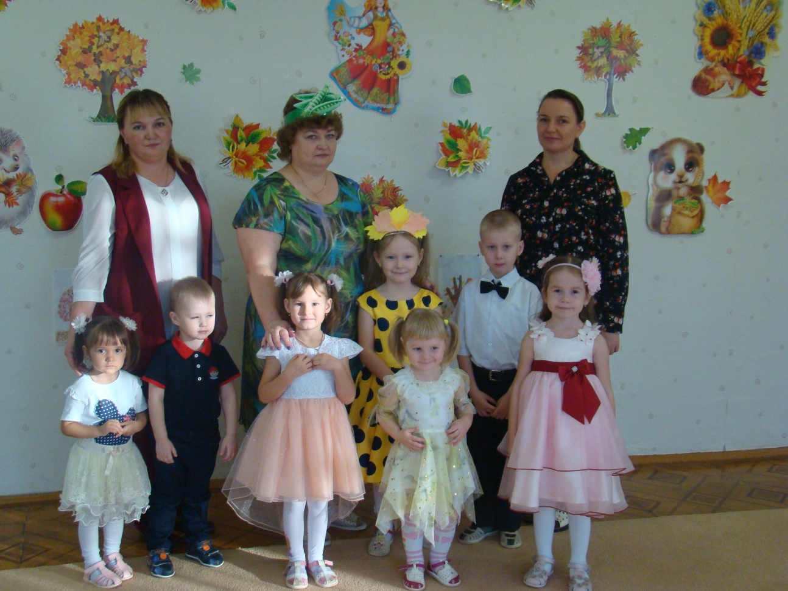

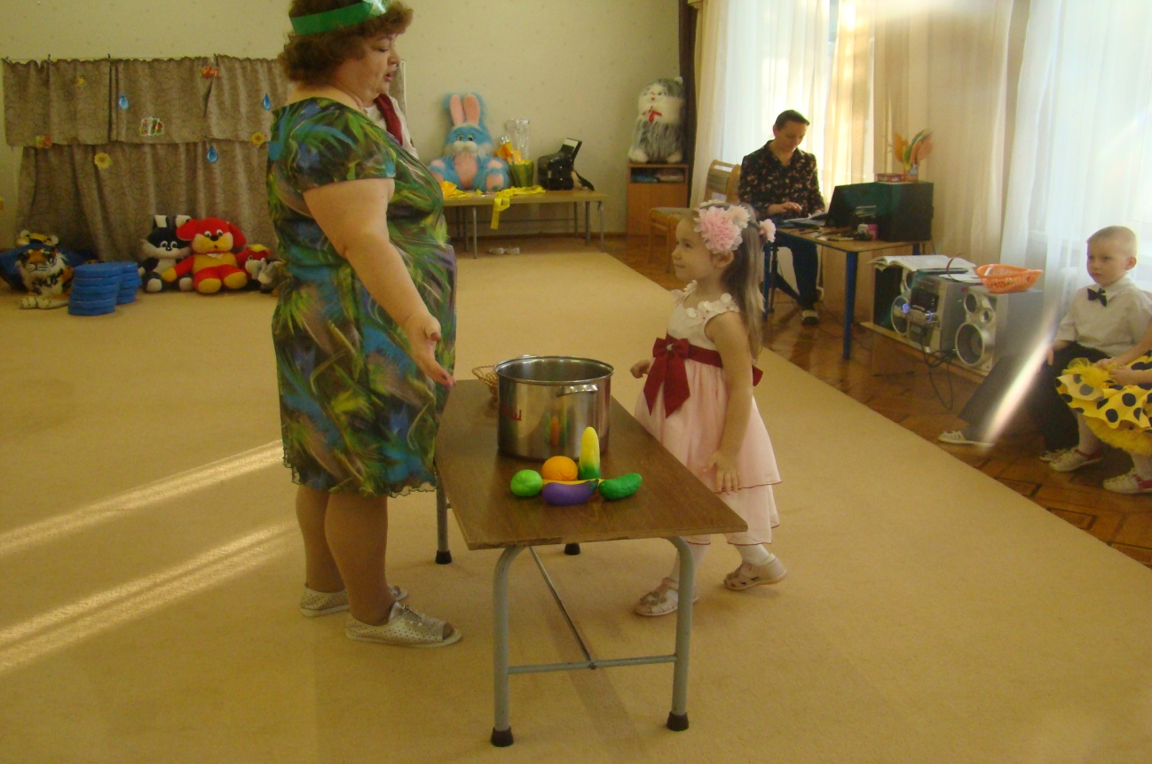

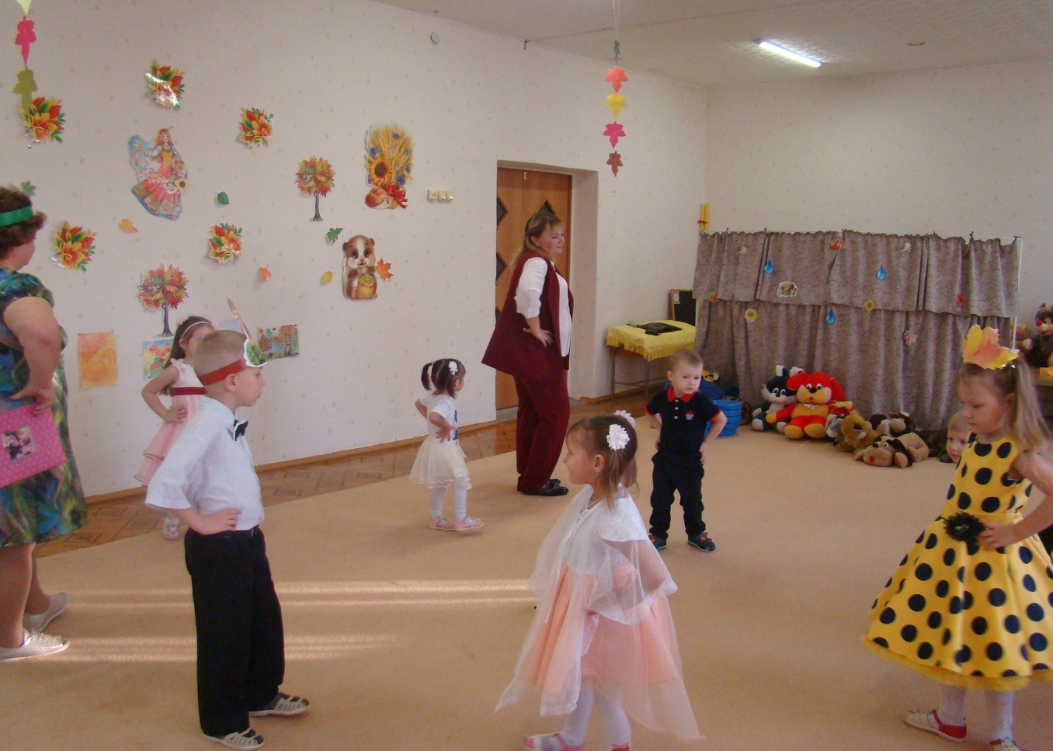

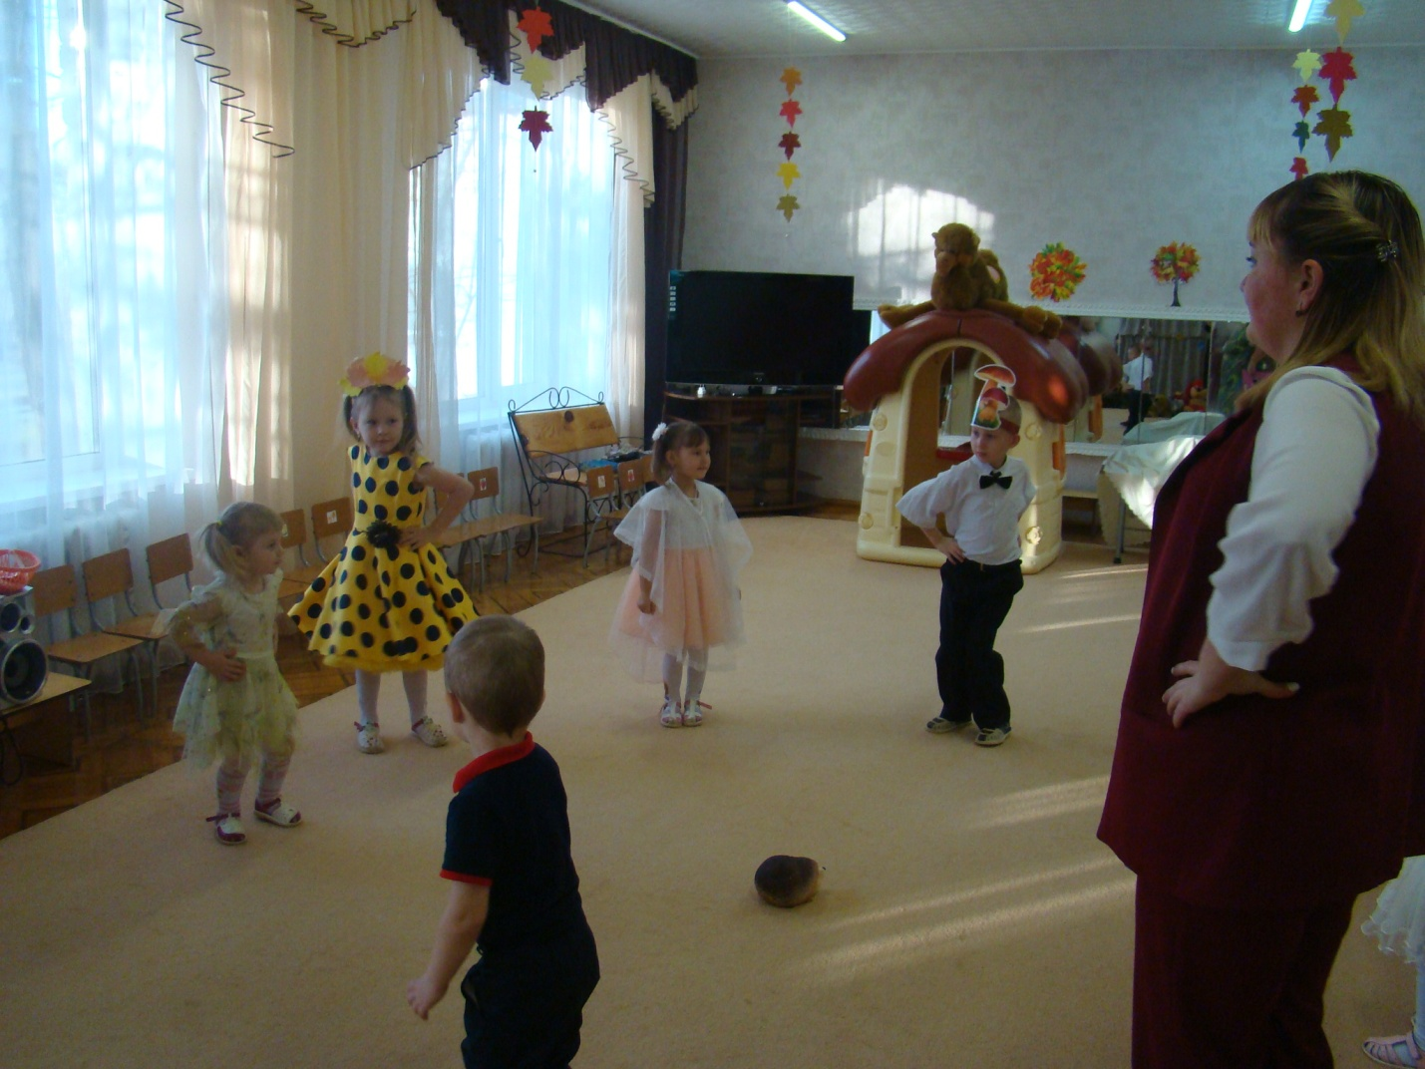

Была организована и проведена выставка рисунков посвящённых празднику «Осени»

